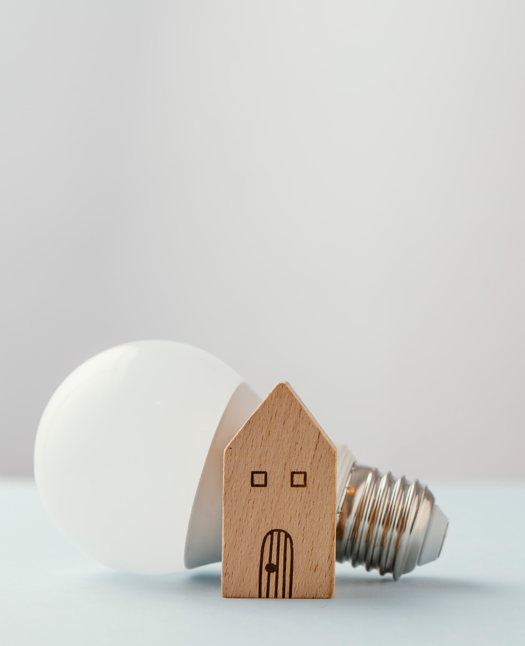
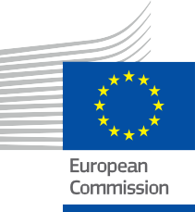

ENERGIA

Wspieranie najemców w redukcji zużycia energii:
Korzyści dla wszystkich w ramach transformacji cyfrowej
Studium przypadku – PL

Prawa autorskie

Zakończono w: lipiec 2025
Okładka: „Energooszczędna żarówka na biurku” autorstwa freepik na licencji CC BY-SA 4.0
Krój czcionki: EC Square Sans Pro
Źródło: „Wzmocnienie pozycji najemców w zakresie redukcji zużycia energii: korzystna dla wszystkich stron transformacja cyfrowa – studium przypadku” zostało stworzone w ramach projektu Every1 i jest objęte licencją CC BY-SA 4.0, o ile nie zaznaczono inaczej.

Zastrzeżenia

Zastrzeżenie: | Projekt ten otrzymał dofinansowanie z programu Unii Europejskiej „Horyzont” na rzecz badań naukowych i innowacji (2021–2027) w ramach umowy o dotację nr 101075596. Wyłączną odpowiedzialność za treść tego kursu ponosi projekt Every1 i niekoniecznie odzwierciedla on opinię Unii Europejskiej.
Zastrzeżenie dotyczące zdjęć: | UE nie posiada praw autorskich do obrazów wykorzystanych w niniejszej publikacji. Licencja na obrazy i zezwolenie na ich wykorzystanie są podane pod każdym obrazem.
Zastrzeżenie dotyczące adaptacji: | Części niniejszego materiału edukacyjnego pochodzą z zasobów wymienionych w sekcji Podziękowania i oferują ukierunkowane spojrzenie na dany temat. Adaptacje te zostały wykonane i opublikowane przez Every1 Project („Adaptator”) i są licencjonowane na podstawie CC BY-SA 4.0, o ile nie zaznaczono inaczej. Every1 Project ponosi wyłączną odpowiedzialność za te dzieła pochodne,a adaptacje nie są zatwierdzone przez twórców oryginalnych zasobów. Przetłumaczone za pomocą DeepL i sprawdzone przez AI pod kątem błędów. Jeśli zauważyłeś błędy i chcesz pomóc nam ulepszyć tłumaczenie, wyślij nam wiadomość na adres every1translations@think-e.bex
Oświadczenie dotyczące ponownego wykorzystania: | Możesz modyfikować ten materiał, aby lepiej dostosować go do swoich konkretnych potrzeb i lokalnego kontekstu. Może to obejmować włączenie informacji o lokalnych inicjatywach, przetłumaczenie treści na inne języki lub skupienie się na konkretnych aspektach, które są najbardziej istotne dla Twoich odbiorców.

Spis treści
O EVERY1 |  | 4
Wprowadzenie Wizja zrównoważonego życia właściciela nieruchomości |  | 5
A | Podstawa: modernizacja techniczna oparta na danych |  | 6
B | Czynnik ludzki: angażowanie najemców poprzez wyzwanie energetyczne |  | 7
C | Łącze cyfrowe: od ręcznego odczytu do inteligentnych wniosków |  | 8
D | Wynik korzystny dla wszystkich: korzyści dla właścicieli i najemców |  | 10
E | Wyciągnięte wnioski: komunikacja, dane i współpraca |  | 11
Słownik |  | 13
Podziękowania |  | 13

Wykaz rysunków
Rysunek 1: Długoterminowe zużycie energii (średnia krocząca z 365 dni) Rysunek 2: Wyzwanie energetyczne: zużycie skumulowane a wartość odniesienia
Rysunek 3: Tygodniowe trendy zużycia energii
Rysunek 4: Ostatnie zużycie energii (2024–2025 w porównaniu z wartością odniesienia dla lat 2023–2024)



O EVERY1



Projekt Every1 ma na celu stworzenie wpływowej koncepcji, która obejmuje wszystkie elementy niezbędne do skutecznego udziału wszystkich europejskich interesariuszy w cyfrowym rynku energii. Projekt rozpoczyna się od dogłębnego, opartego na danych zrozumienia interesariuszy i ekosystemów, aby określić, kim są, co wiedzą, w jaki sposób wykorzystują informacje i gdzie ich szukają. Podobnie, istniejące i powstające rozwiązania zostaną ocenione i zweryfikowane, a przypadki użycia posłużą do zrozumienia, co interesariusze muszą wiedzieć, aby podjąć się roli odpowiadającej ich potencjałowi. Ta luka jest wykorzystywana do opracowania ścieżek edukacyjnych, które prowadzą do identyfikacji potrzebnych materiałów służących budowaniu potencjału. Równolegle Every1 pracuje nad stworzeniem rynku poprzez wymianę najlepszych praktyk z decydentami politycznymi i organami regulacyjnymi ds. energii, umożliwiając dyskusje na temat barier i opracowując wspólne materiały komunikacyjne dla swoich partnerów.

Chcesz dowiedzieć się więcej o cyfrowej transformacji energetycznej? Zeskanuj poniższy kod QR lub odwiedź stronę internetową projektu EVERY1 pod adresem https://every1.energy/, aby uzyskać materiały, studia przypadków i informacje na temat tego, jak możesz przyczynić się do kształtowania przyszłości opartej na czystej energii.



Wprowadzenie

Wizja zrównoważonego życia właściciela nieruchomości

W historycznym mieście Leuven w Belgii Marc Vermeeren, właściciel nieruchomości posiadający dogłębną wiedzę na temat sektora inteligentnej energii, rozpoczął niezwykłą podróż, której celem było znaczne zmniejszenie zużycia energii w swoim sześciopokojowym domu studenckim. Przez ponad dekadę Marc skrupulatnie śledził zużycie energii, łącząc strategiczne inwestycje techniczne z innowacyjnym podejściem do zaangażowania najemców. Niniejsze studium przypadku pokazuje, w jaki sposób Marc stworzył sytuację korzystną dla wszystkich stron, demonstrując, że skuteczna komunikacja w połączeniu z wnioskami opartymi na danych (coraz łatwiej dostępnych dzięki narzędziom cyfrowym) może zachęcić najemców do aktywnego udziału w cyfrowej transformacji energetycznej, prowadząc do znacznych oszczędności i bardziej zrównoważonego środowiska życia dla wszystkich.

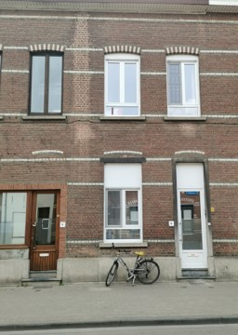

Historia Marca jest świadectwem tego, że każdy wysiłek, bez względu na to, jak duży lub mały, ma namacalny wpływ na narrację dotyczącą energii. Jego proaktywne podejście
nie tylko zmodernizowało swoją nieruchomość, ale także kultywował wśród swoich studentów-najemców wyjątkową kulturę świadomości energetycznej, przekształcając rutynowe relacje między wynajmującym a najemcami we wspólną siłę działającą na rzecz redukcji zużycia energii.

A | Podstawa:
Modernizacja techniczna oparta na danych

Podróż Marca Vermeeren rozpoczęła się od zobowiązania do poprawy efektywności energetycznej jego domu szeregowego z lat 50. Wykorzystując swoją wiedzę zawodową zdobytą w organizacji wspierającej flamandzką transformację energetyczną, zrozumiał, że znaczne redukcje wymagają zarówno ulepszeń strukturalnych, jak i zmiany zachowań.
Początkowo skupił się na strategicznych interwencjach technicznych, popartych starannym monitorowaniem:

- Wymiana okien i drzwi (2017 r.): Marc zainwestował 12 000 euro w wymianę większości okien i drzwi wejściowych na okna i drzwi z wysokowydajnym szkłem (współczynnik przenikania ciepła U = 1,1). Przyniosło to natychmiastowe zmniejszenie zużycia gazu o 26%.
- Instalacja nowego kotła gazowego (początek 2021 r.): Kolejna inwestycja w wysokości 6000 euro pozwoliła na zainstalowanie nowego kotła gazowego kondensacyjnego. Doprowadziło to do kolejnego znacznego spadku zużycia: zużycie gazu spadło o dodatkowe 15%, a koszty energii elektrycznej spadły średnio o 25% (w ciągu dnia) do 38% (w nocy). Marc przypisuje nieoczekiwaną oszczędność energii elektrycznej nowemu cyfrowemu systemowi sterowania kotłem, który umożliwił regulację pompy obiegowej za pomocą termostatu pokojowego, eliminując ciągłą, całodobową pracę.
W ciągu 10 lat te zmiany techniczne, w połączeniu z innymi czynnikami, doprowadziły do imponującego ogólnego zmniejszenia zużycia energii: odczyt licznika gazu był o 67% niższy, zużycie energii elektrycznej w ciągu dnia spadło o 41%, a w nocy o 53%.
Wartość certyfikatu charakterystyki energetycznej (EPC) nieruchomości również znacznie się poprawiła, z 346 w 2013 r. do 239 w 2022 r., co podkreśla długoterminową wartość i poprawę komfortu. Marc nadal inwestuje, planując izolację dachu i dalszą wymianę okien, aby zapewnić wysoką efektywność energetyczną nieruchomości.

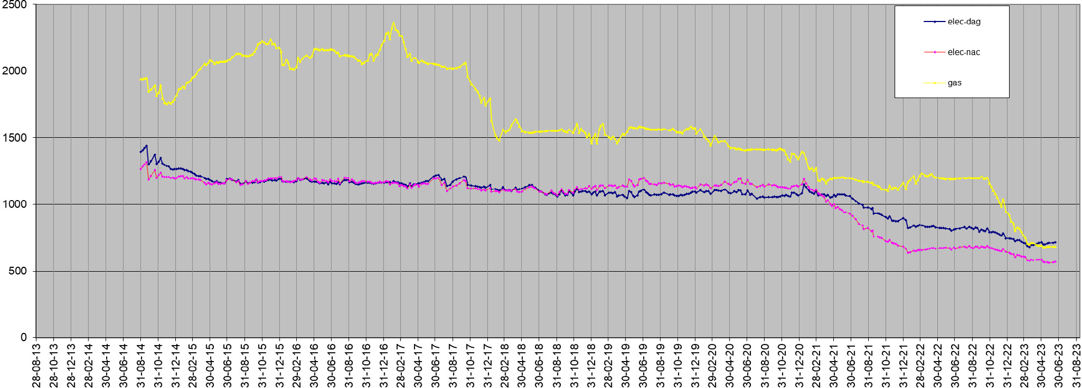
dzienna energia elektryczna
zużycie energii elektrycznej w nocy
gaz

Kluczowa informacja: Zwróć uwagę na gwałtowny spadek o 26% w 2017 r. po wymianie okien, co pokazuje natychmiastowy wpływ modernizacji strukturalnej.

WYKRES 1: DŁUGOTERMINOWE ZUŻYCIE ENERGII (ŚREDNIA RUCHOMA Z 365 DNI)

B | Czynnik ludzki: angażowanie najemców poprzez wyzwanie energetyczne

Chociaż modernizacja techniczna stanowiła kluczowy fundament, Marc rozumiał, że trwałe zmniejszenie zużycia energii wymagało aktywnego udziału najemców. Katalizatorem bezpośredniej inicjatywy zaangażowania był dramatyczny wzrost cen energii w całej Unii Europejskiej w sierpniu 2022 r.
W obliczu perspektywy wyższych rachunków za energię w tym roku Marc zaproponował swoim studentom „wyzwanie energetyczne” podczas corocznej imprezy domowej w listopadzie. Cel był prosty, ale ambitny: 10% mniej zużycia gazu i 10% mniej zużycia energii elektrycznej w porównaniu z poprzednim rokiem akademickim. Entuzjastyczna reakcja studentów – „Ach, tak, to dobrze!” – stworzyła warunki do niezwykłej zmiany zachowań.
Wyzwanie, trwające od września 2022 r. do września 2023 r., przyniosło wyjątkowe rezultaty, znacznie przekraczające początkowy cel 10%:
- Zużycie gazu spadło o 44%.

- Zużycie energii elektrycznej w ciągu dnia spadło o 16%.

- Zużycie energii elektrycznej w nocy spadło o 22%.

Liczby te pokazują, jak głęboki wpływ na zużycie energii mogą mieć wspólne działania i jasny, wspólny cel.

C | Cyfrowe połączenie: od odczytów ręcznych do inteligentnych wniosków

Kluczowym czynnikiem sukcesu działań Marca na rzecz redukcji zużycia energii, a zwłaszcza wyzwania dla uczniów, było konsekwentne wykorzystywanie danych i ich wizualizacja. Przez 11 lat Marc ręcznie zbierał cotygodniowe odczyty liczników gazu, energii elektrycznej zużywanej w ciągu dnia i nocy oraz wody – około 50 punktów danych rocznie. Dzięki temu zgromadził bogatą bazę danych dotyczących historycznych wzorców zużycia.
Podczas wyzwania energetycznego Marc wykorzystał te dane, publikując cotygodniowe aktualizacje na tablicy ogłoszeń w kuchni. To proste, ale bardzo skuteczne narzędzie komunikacyjne ery cyfrowej pozwoliło uczniom zobaczyć ich aktualne zużycie w porównaniu z liniami odniesienia z poprzedniego roku.

Marc zauważa

Widzą zużycie z zeszłego roku w porównaniu z rzeczywistym zużyciem w tym roku. Dzięki temu zmiany w ich zachowaniu są bardzo namacalne. Innymi słowy, już w następnym tygodniu widzą, co osiągnęli w poprzednim. To dla nich prawdziwy zastrzyk motywacji. W kuchni toczą się ożywione dyskusje na temat wykresu.

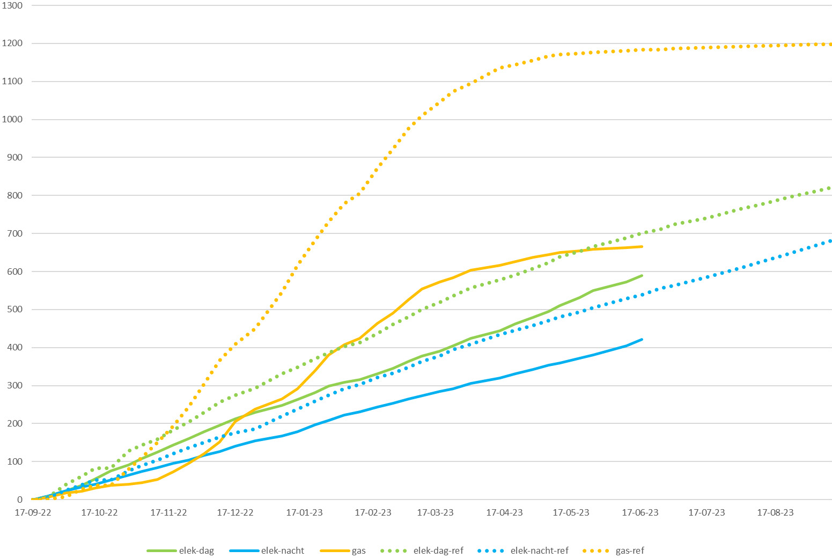
codziennie
nocny
dzienne zużycie energii elektrycznej
zużycie energii elektrycznej w nocy
energia elektryczna
energia elektryczna
gaz
odniesienie
odniesienie
gaz odniesienie
Kluczowa informacja: Różnica między linią odniesienia (ubiegły rok) a rzeczywistym zużyciem (bieżący rok) stanowi 44% redukcję zużycia gazu osiągniętą dzięki zmianie zachowań studentów.

WYKRES 2: WYZWANIE ENERGETYCZNE: ŁĄCZNE ZUŻYCIE A WARTOŚĆ ODNIESIENIA

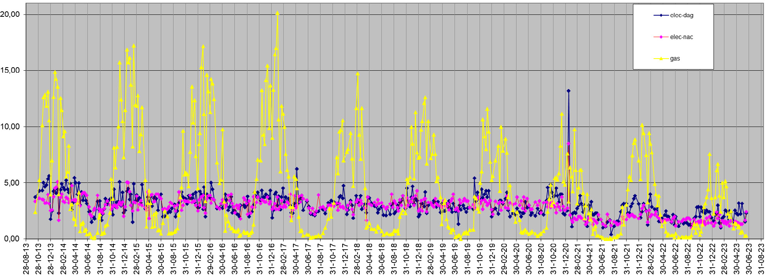
dzienne zużycie energii elektrycznej
nocne zużycie energii elektrycznej
gaz
Kluczowa informacja: Ten wykres przedstawia „rytm” zużycia energii w domu na przestrzeni kilku lat. Zwróć uwagę, jak szczyty zużycia gazu i energii elektrycznej stopniowo się wyrównały, co pokazuje, że połączenie modernizacji strukturalnych i świadomości mieszkańców trwale obniżyło podstawowe zużycie energii w budynku.

WYKRES 3: TYGODNIOWE TRENDY ZUŻYCIA ENERGII

Chociaż początkowo Marc gromadził dane ręcznie, zasada częstego przekazywania przejrzystych informacji zwrotnych w celu zmiany zachowań ma kluczowe znaczenie dla cyfrowej transformacji energetycznej. Niedawna instalacja inteligentnych liczników gazu, energii elektrycznej i wody w domu studenckim jeszcze bardziej zdigitalizuje ten proces, umożliwiając automatyczne gromadzenie danych za pośrednictwem portalu operatora systemu dystrybucyjnego. Zapewni to jeszcze bardziej szczegółowe informacje w czasie rzeczywistym, potencjalnie umożliwiając w przyszłości bardziej dynamiczne wyzwania i spersonalizowane informacje zwrotne, w pełni włączając zarządzanie energią w domu ( ) do cyfrowego ekosystemu energetycznego.

D | Wynik korzystny dla wszystkich: korzyści dla wynajmującego i najemców

Podejście Marca Vermeeren stworzyło sytuację korzystną zarówno dla niego jako wynajmującego, jak i dla jego studentów będących najemcami:

Dla wynajmującego (Marca):

º Znaczna redukcja kosztów: Połączenie modernizacji technicznej i zmiany zachowań doprowadziło do znacznego obniżenia rachunków za energię, co miało bezpośredni wpływ na koszty operacyjne.
º Wzrost wartości nieruchomości: Ciągłe inwestycje w izolację i nowoczesną infrastrukturę znacznie podniosły wartość nieruchomości i poprawiły jej ocenę EPC, czyniąc ją bardziej atrakcyjną i przyszłościową.
º Poprawa relacji z najemcami: Podejście oparte na współpracy sprzyjało budowaniu pozytywnych relacji z najemcami, zamieniając potencjalny konflikt związany z rosnącymi kosztami energii we wspólny sukces.
º Wkład w zrównoważony rozwój: Jako profesjonalista w sektorze inteligentnej energii, Marc aktywnie przyczynia się do flamandzkiej transformacji energetycznej na poziomie mikro, dostosowując swoje osobiste działania do szerszych celów zrównoważonego rozwoju.

Dla najemców (studentów):

º Niższe rachunki za energię: Bezpośrednia korzyść finansowa wynikająca ze zmniejszenia zużycia energii oznaczała, że studenci często płacili mniej niż wynosiły ich zaliczki, a nawet otrzymywali zwrot pieniędzy, co stanowiło namacalną zachętę do ich wysiłków.
º Poprawa komfortu i jakości życia: Modernizacje techniczne, takie jak nowe okna i kotły, zapewniły bardziej komfortowe i cieplejsze warunki mieszkaniowe.
º Większa świadomość energetyczna: cotygodniowe aktualizacje i wyzwania zwiększyły świadomość mieszkańców w zakresie ich nawyków związanych z zużyciem energii, wyposażając ich w cenną wiedzę na temat zrównoważonego życia w przyszłości.
º Wzmocnienie pozycji i praca zespołowa: Wyzwanie przekształciło oszczędzanie energii we wspólny cel, sprzyjając poczuciu odpowiedzialności i pracy zespołowej wśród uczniów.
To studium przypadku pokazuje, w jaki sposób proaktywne zarządzanie i skuteczna komunikacja, oparte na danych, mogą przekształcić zużycie energii we wspólny cel przynoszący obopólne korzyści, doskonale uosabiając ducha cyfrowej transformacji energetycznej.
Wsparcie finansowe i dotacje

Aby powielić modernizacje techniczne przeprowadzone przez Marca, właściciele nieruchomości powinni zapoznać się z lokalnymi i krajowymi programami dotacji (np. dotacjami na renowację lub premiami za efektywność energetyczną). Mogą one znacznie zrównoważyć koszty inwestycyjne w wysokości 18 000 euro przedstawione w niniejszym badaniu. Dostępność i poziom finansowania różnią się znacznie w zależności od kraju UE. Zalecamy odwiedzenie oficjalnego portalu krajowej agencji energetycznej lub zasobów UE „Energy Efficiency First”, aby znaleźć konkretne dotacje dostępne w danym regionie na wymianę okien, modernizację kotłów i integrację inteligentnych liczników.

E | Wyciągnięte wnioski: komunikacja, dane i współpraca

Doświadczenie Marca Vermeeren stanowi cenne źródło wiedzy dla innych właścicieli domów, wynajmujących, a nawet społeczności energetycznych, które chcą zmniejszyć zużycie energii za pomocą środków cyfrowych i behawioralnych:
- Komunikacja jest kluczem: Sukces Marca zależy od jego umiejętności zaangażowania najemców w kwestię energii, sprawiając, że czują się oni współodpowiedzialni. Kluczowe znaczenie ma organizowanie nieformalnych spotkań, jasne określenie oczekiwań i utrzymywanie dobrych relacji.
- Postępy powinny być widoczne i namacalne: cotygodniowe aktualizacje odczytów liczników, wyświetlane w widocznym miejscu (np. na tablicy ogłoszeń lub w grupie WhatsApp), sprawiają, że abstrakcyjne zużycie energii staje się konkretne. Widok postępów w czasie rzeczywistym zapewnia natychmiastowe pozytywne wzmocnienie i napędzają motywację. W tym zakresie narzędzia cyfrowe, takie jak inteligentne liczniki i aplikacje do monitorowania zużycia energii, mogą naprawdę się wyróżniać, zapewniając automatyczne, szczegółowe informacje zwrotne.
- Zacznij od małych kroków, buduj sukces: Rozpoczęcie od osiągalnych celów (takich jak wyzwanie 10%) pozwala uzyskać wczesne sukcesy, które motywują do dalszych wysiłków. Po osiągnięciu początkowych celów można wprowadzić bardziej ambitne, ale nadal realistyczne zadania.
- Połącz podejście techniczne i behawioralne: Chociaż zmiany behawioralne mogą przynieść znaczące rezultaty, są one wzmacniane w połączeniu ze strategicznymi inwestycjami technicznymi. Nowoczesna izolacja, wydajne urządzenia i inteligentne systemy ogrzewania stanowią podstawę dla prawdziwie skutecznych działań najemców.
- Wspieraj wspólne korzyści: Wyraźne powiązanie wysiłków na rzecz redukcji zużycia energii z namacalnymi korzyściami dla najemców (np. niższe rachunki, potencjalne nagrody) tworzy silną motywację i przekształca obowiązek we wspólny cel.

900

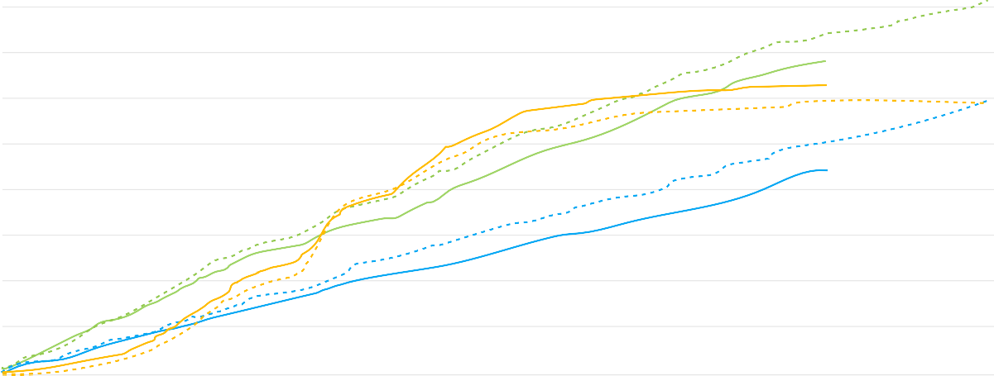
800

700

600

500

400

300

200

100

0
21-09-24 21-10-24 21-11-24 21-12-24 21-01-25 21-02-25 21-03-25 21-04-25 21-05-25 21-06-25 21-07-25 21-08-25

dzienne zużycie energii elektrycznej
energia elektryczna w nocy
gaz dzienne zużycie energii elektrycznej
energia elektryczna w nocy gaz odniesienie odniesienie

Kluczowa informacja: Niniejszy aktualny przegląd pokazuje, że „Wyzwanie energetyczne” nie było jednorazowym wydarzeniem. Porównując bieżący rok z udanym rokiem ubiegłym, można zauważyć, że uczniowie z powodzeniem utrzymali swoje nawyki związane z niższym zużyciem energii, co dowodzi, że zmiana zachowań może prowadzić do długoterminowej zrównoważonej gospodarki.
WYKRES 4: AKTUALNE ZUŻYCIE ENERGII (2024–2025 W PORÓWNANIU Z ODNIESIENIEM Z LAT 2023–2024)

Podsumowując, dom studencki Marca Vermeerena w Leuven stanowi inspirujący przykład cyfrowej transformacji energetycznej w praktyce. Wykorzystując dane, promując otwartą komunikację i wzmacniając pozycję swoich najemców, stworzył model, w którym zarówno właściciel, jak i mieszkańcy odnoszą korzyści, udowadniając, że zrównoważona przyszłość jest wynikiem wspólnych wysiłków, opartych na mądrych wyborach i dzieleniu się spostrzeżeniami.






- Poproś o cotygodniową wizualizację danych dotyczących energii.

- Ustal wspólny cel (np. wyzwanie 10%), aby wspierać pracę zespołową.

- Ustanowienie dedykowanego kanału komunikacji.
Lista kontrolna dla najemców

- Przeprowadź wstępny audyt energetyczny (np. sprawdź izolację dachu i współczynniki przenikania ciepła okien).

- Zainstaluj inteligentne liczniki, aby zautomatyzować gromadzenie danych.

- Zaproponuj przejrzysty model podziału zysków z oszczędności energii.
Lista kontrolna dla właścicieli nieruchomości

Słownik

Cyfrowa transformacja energetyczna
Przekształcenie sektora energetycznego w kierunku bardziej zrównoważonego, wydajnego i bezpiecznego systemu, napędzane integracją i zastosowaniem technologii cyfrowych.

Świadectwo charakterystyki energetycznej (EPC)
Świadectwo określające efektywność energetyczną budynku, oceniane w skali od A (najbardziej efektywny) do G (najmniej efektywny).

Inteligentne liczniki
Urządzenia elektroniczne, które rejestrują zużycie energii elektrycznej lub gazu w określonych odstępach czasu i przekazują te informacje do dostawcy energii w celu monitorowania i rozliczania, dostarczając użytkownikom szczegółowe dane.

Wartość U
Miara przenikania ciepła przez materiał lub konstrukcję; niższa wartość współczynnika U oznacza lepszą izolację i mniejsze straty ciepła.

Podziękowania
Niniejsze studium przypadku zostało opracowane na podstawie informacji przekazanych przez Marca Vermeeren, właściciela nieruchomości w Leuven w Belgii, który szczegółowo opisał swoje doświadczenia i dane dotyczące swojego domu studenckiego.

Wzmocnienie pozycji najemców w zakresie redukcji zużycia energii: sytuacja korzystna dla wszystkich stron w procesie transformacji cyfrowej

Studium przypadku – PL

Będziemy wdzięczni za Państwa opinie tutaj.
Państwa spostrzeżenia i zalecenia są dla nas cenne przy tworzeniu tych materiałów edukacyjnych.


